|  |  |  |  |  |  |  |  |  |  |  |  |  |  |  |  |  |  |  |  |  |  |  |  |  |  |
| --- | --- | --- | --- | --- | --- | --- | --- | --- | --- | --- | --- | --- | --- | --- | --- | --- | --- | --- | --- | --- | --- | --- | --- | --- | --- |
|  | 1 |  |  |  |  |  | 2 |  |  |  |  |  |  |  |  |  |  |  |  |  |  |  |  |  |  |
|  |  |  |  |  |  |  |  |  |  |  |  |  |  |  |  |  |  |  |  |  |  |  |  |  |  |
|  |  |  |  |  |  |  |  |  |  |  |  |  |  |  |  |  |  |  |  |  |  |  |  |  |  |
|  |  |  |  |  |  |  |  |  |  |  |  |  |  |  |  |  |  |  |  |  |  |  |  |  |  |
|  |  |  |  |  |  |  |  |  |  |  |  |  |  |  |  |  |  |  |  |  |  |  |  |  |  |
|  |  |  | 4 |  | 3 |  |  |  |  |  |  |  |  |  |  |  |  |  |  |  |  |  |  |  |  |
|  |  |  |  |  |  |  | 7 |  |  | 5 |  | 8 |  |  |  |  |  |  |  |  |  |  |  |  |  |
|  |  |  |  |  |  |  |  |  |  |  |  |  |  |  |  |  |  |  |  |  |  |  |  |  |  |
|  |  |  |  |  |  |  |  |  |  |  |  |  |  |  |  |  | 10 |  |  |  |  |  |  |  |  |
|  |  |  |  |  |  |  |  |  |  |  |  |  |  |  |  |  |  |  |  |  |  |  |  |  |  |
|  |  |  |  |  |  |  |  |  |  |  |  |  |  |  |  |  |  |  |  |  |  |  |  |  |  |
| 6 |  |  |  |  |  |  |  |  |  |  |  | 9 |  |  |  |  |  |  |  |  |  |  |  |  |  |
|  |  |  |  |  |  |  |  |  |  |  |  |  |  |  |  |  |  |  |  |  |  |  |  |  |  |
|  |  |  |  |  |  |  |  |  |  |  |  |  |  |  |  |  |  |  |  |  |  |  |  |  |  |
|  |  |  |  |  |  |  |  |  |  |  |  |  |  |  |  |  |  |  |  |  |  |  |  |  |  |
|  |  |  |  |  |  |  |  |  |  |  |  | 11 |  |  |  |  |  |  |  |  |  |  |  |  |  |
|  |  |  |  |  |  |  |  |  |  |  |  |  |  |  |  |  |  |  |  |  |  |  |  |  |  |
|  |  |  |  |  |  |  |  |  | 12 |  |  |  |  |  |  |  |  |  |  |  |  |  |  |  |  |
|  |  |  |  |  |  |  |  |  |  |  |  |  |  |  |  |  |  |  |  |  |  |  |  |  |  |
|  |  |  |  |  |  |  |  |  |  |  |  |  |  |  |  |  |  |  |  |  |  |  |  |  |  |
| Harry_003 |  |  | Harry_003 |  |  |  |  |  |  |  |  |  |  |  |  |  |  |  |  |  |  |  |  |  |  |
|  |  |  | Harry_003 |  |  |  |  |  |  |  |  |  |  |  |  |  |  |  |  |  |  |  |  |  |  |

influenza_01bacilos

Blogos

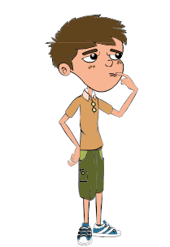 Iššūkis

**HORIZONTALIAI**

1. Dėl kvėpavimo takų dirginimo atsirandantis nuolatinis reiškinys, kai esate peršalę ir mikrobai “kutena” gerklę ir pan.
2. Aš esu virusinė infekcija, kai visa kūną išberia raudonomis niežtinčiomis dėmėmis.
3. Aš esu tavo kūno dalis, besiliesdamos su kitais asmenimis, galime perduoti mikrobus. Mūsų nuprausimas padeda atsikratyti blogų mikrobų.
4. Aš esu virusinė infekciją, kuomet yra aukšta kūno temperatūra ir gausus prakaitavimas, bei didelis silpnumas.
5. Reiškinys, kuris atsiranda, kai valgome blogai apdorotą ar išvirtą mėsą, bei gali atsirasti, jei prieš maistą neplausime rankų.
6. Kvėpavimo takų liga, kurios nesukelia nei mikrobai, nei virusai, bet jaučiamas nuolatinis dusulys bei reikalingas inhaliatorius!

**VERTIKALIAI**

1. Liga, kuomet pasireiškia akių tinimas ir gausus ašarojimas, tačiau tai sukelia ne bakterijos ar virusai, bet alergija žiedadulkėms.
2. Tu jautiesi …. (*įrašyti*), kai tavo organizmas kovoja su infekcija.
3. Aš sukeliu pėdų niežulį, mėgstu drėgmę ir išplintu jei gerai neplaunamos pėdos l! (*2 žodžiai*).
4. Aš dažnai esu ant paauglių veido odos. Dažnai atsirandu dėl mikrobų infekcijos.
5. Blogi mikrobai tavo pilve gali sukelti šį reiškinį, jei neplausi rankų prieš valgį ar pasinaudojęs (-iusi) tualetu.
6. Blogų mikrobų sukeltas reiškinys skrandyje, kai apsinuodijame maistu ar suvalgome blogai apdorotą maistą.

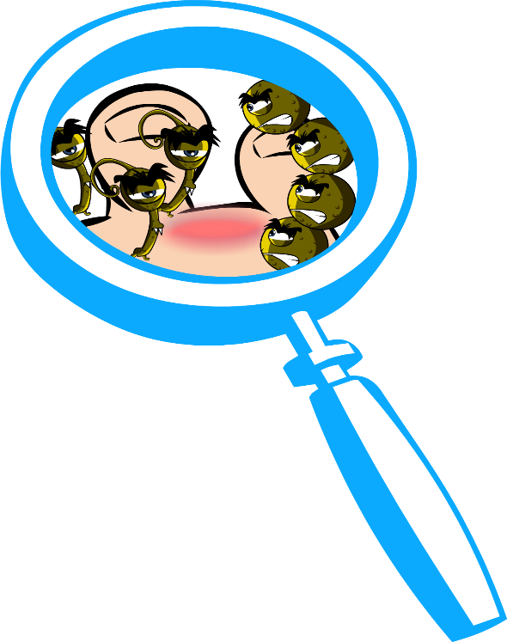Staphylococcus_03